INDICAÇÃO Nº 518//2022
Indicamos ao Prefeito Municipal, Zenildo Brandão Santana, extensivo à Superintendente da SUMTRAN Karla Carine Rodrigues Geambastiani, determinar ao setor competente a instalação de um semáforo no cruzamento da Avenida Presidente Vargas com a Rua Felicíssimo J Silva x Praça Gov. Juracy Magalhães (conforme fotos anexas), bairro Jequiezinho, nesta cidade.
JUSTIFICATIVA
Justificando a presente reivindicação tendo em vista que o cruzamento em questão tem grande movimento de veículos, motocicletas, pedestres e transeuntes que tem que atravessar constantemente naquela localidade. A instalação deste semáforo será de grande valia para que acidentes de maiores proporção sejam evitados.
Cientes de que esta nossa propositura receberá a devida atenção por parte do Executivo Municipal, reiteramos nossos votos de consideração.

Sala das Sessões, 03 de maio de 2022.

Maria Aparecida Souza Santos de Deus
(CIDA)
Vereadora

ATENDA-SE ( ) ARQUIVE-SE ( )

Sala das Sessões em:........./........../...........

______________________________

ATENDIDO

Of. n.º______________________

Em: ______/________/___________

_______________________________

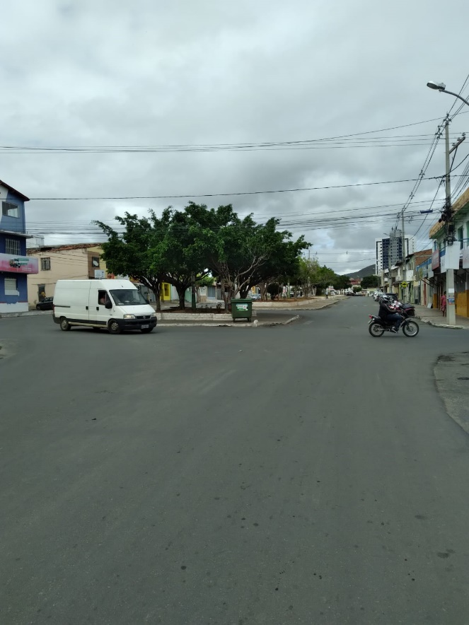
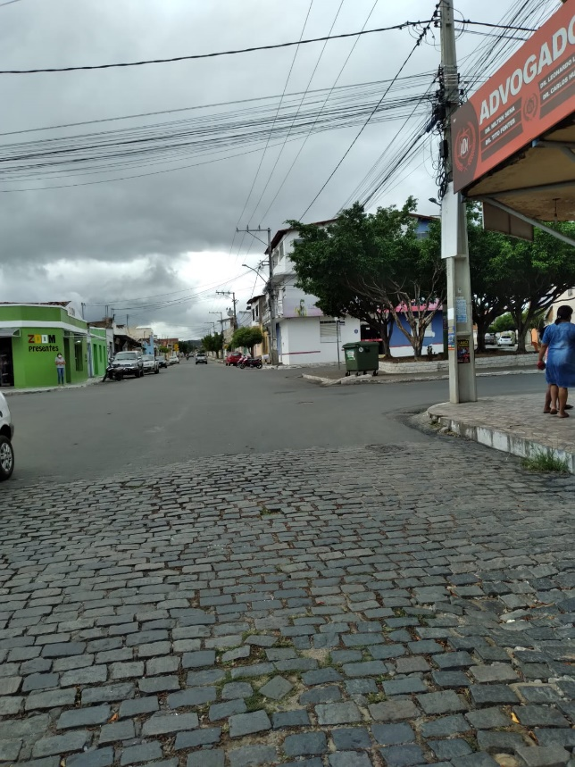
Av. Presidente Vargas sentido Colégio Estadual de Jequié
Felicíssimo J Silva sentido praça Gov. Juracy Magalhães

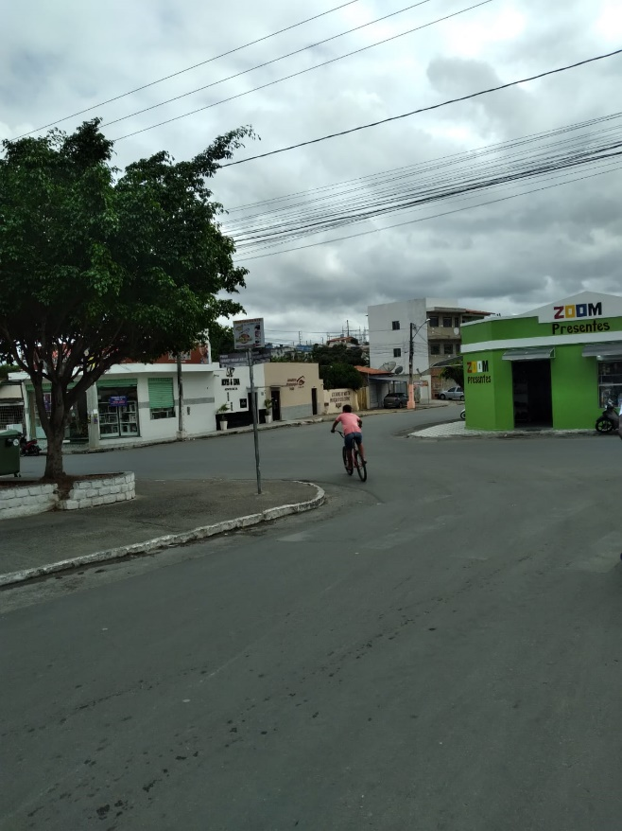
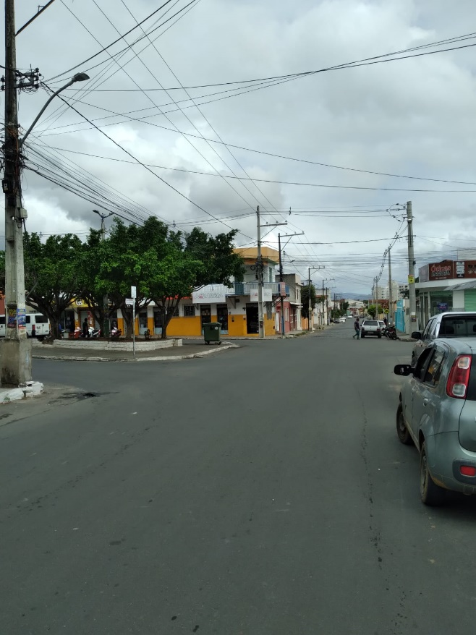
Praça Gov. Juracy Magalhães sentido Presidente Vargas e Felicíssimo J Silva
Av. Presidente Vargas sentido Centro

